出　席

「第7屆世界水論壇啟動會議(7th World Water Forum kick-off meeting)」

出國報告書

出國人員：經濟部水利署 林惠芬科長

國立台灣大學 張斐章教授

國立台灣大學 游景雲助理教授

出國地點：韓國大邱

出國期間：中華民國102年5月13日至5月17日

報告日期：中華民國102年6月

# 

# 摘要

世界水資源協會(World Water Council, WWC)成立於1996年，旨在提倡改善水資源管理以達永續利用，會員以水資源決策者為主。WWC每3年辦理一場大型世界水論壇，堪稱水資源界之高峰會議，其目的在促進世界各國踴躍參與並針對未來水資源問題進行經驗交流與對話，進而形成全球性之水利政策及國際社會行為，俾利提升生活品質及促進水環境之永續發展。

第7屆世界水論壇(7th World Water Forum; WWF7)將於2015年5 月於韓國大邱市召開，為籌辦WWF7，大會於102年5月14-15日召開啟動會議。為利台灣各界未來能實質參與2015年第7屆世界水論壇、獲得論壇Session主辦或相關籌備作業之參與機會，以利分享台灣經驗及增加國際能見度。故本次擬藉由參與WWF7啟動會議，透過資訊蒐集，瞭解整個World Water Forum的進行，並與其他參與者交流，宣傳台灣過去之努力，掌握論壇議題重要趨勢，並適時表達台灣參與之積極態度，為我國未來參與WWF7建立管道。

**目　錄**

摘要 I

壹、緣起 1

貳、行程 2

參、世界水論壇 3

肆、會議議程與紀實 7

伍、心得與建議 23

附件 26

# 

# 壹、緣起

世界水資源協會(World Water Council, WWC)成立於1996年，旨在提倡改善水資源管理以達永續利用，會員以水資源決策者為主。WWC每3年辦理一場大型世界水論壇，堪稱水資源界之高峰會議，其目的在促進世界各國踴躍參與並針對未來水資源問題進行經驗交流與對話，進而形成全球性之水利政策及國際社會行為，俾利提升生活品質及促進水環境之永續發展。

第7屆世界水論壇(7th World Water Forum; WWF7)將於2015年5 月於韓國大邱市召開，會議主題目前暫訂為「Future Water Together」，未來內容將著重於應用層面(Implementation)。由於國際之情勢，以及中國於國際社會上之長期干預，台灣於國際舞台上之能見度極為侷限。於水利工程技術方面，雖然與其他國家或團體、各種其他形式或管道的交流均持續進行，也未有國際社會脫節之危機，然如能運用台灣在水利工程技術上，於國際具有領先地位的優勢，藉由參與該國際盛事，既能有利於我國掌握水議題的國際脈絡與新思維，更能藉此爭取台灣於國際社會上的地位與能見度，有助於國家整體之發展。

WWF7利用在韓國舉辦之地利之便，完整參與歷次籌備會議，全面掌握其運作方式，俾利之後通盤規劃參與策略，Kick-off Meeting為第一次之籌備會議，本次台灣共有四名團員參與會議，藉由資訊蒐集，瞭解整個World Water forum的進行，並與其他參與者交流，宣傳台灣過去之努力，以達到本次參與之目的。

# 貳、行程

|  |  |  |  |  |  |  |  |  |  |  |
| --- | --- | --- | --- | --- | --- | --- | --- | --- | --- | --- |
| 人員 | 出發 | 回程 | 5/11 | 5/12 | 5/13 | 5/14 | 5/15 | | 5/16 | |
| 水利署林惠芬科長 | 5/13 | 5/16 |  |  | TPE-TAE | WWF7 Kick-Off Meeting | | | TAE-TPE | |
| 台大張斐張教授 | 5/13 | 5/15 |  |  | TPE-TAE | WWF7 Kick-Off | | TAE-TPE | |  |
| 台大游景雲助理教授 | 5/11 | 5/16 | TPE-ICN | 高麗大學拜訪 | ICN-TAE | WWF7 Kick-Off Meeting | | | TAE-TPE | |
| 地球觀測學會同行人員 | | | | | | | | | | |
| 成大吳銘志教授 | 5/13 | 5/16 |  |  | TPE-TAE | WWF7 Kick-Off Meeting | | | TAE-TPE | |

註1：TPE, 桃園機場；ICN, 仁川機場；TAE, 大邱機場。

註2：團員均下榻於Inter-Burgo Exco Daegu 旅館，因市中心與會場EXCO有相當距離，且大眾交通不便，該旅館位於會場對面，有其便利性。

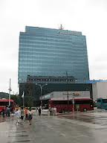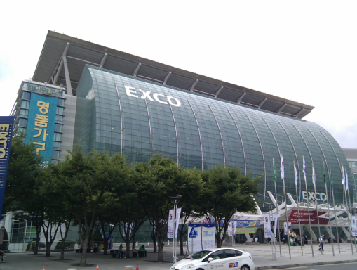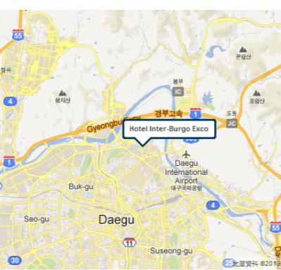  
圖一：旅館及會場照片、地理位置。

# 參、世界水論壇

世界水委員會（World Water Council）於1996年在法國馬賽（Marseilles）成立，定位為國際水資源政策智庫。其成員包括300個以上來自世界各地非政府組織（NGO）、政府機關、民間團體、世界銀行、聯合國相關組織等，經濟部水利署為團體會員之一。該委員會成立宗旨如下：

1. 謀求各層級決策人士形成共識。
2. 建置平台供研討全球、區域性及地區性重要水資源議題。
3. 界定國家及國際水資源管理需求。
4. 擬訂水資源整合經營管理策略，協助各國落實水資源永續發展措施。
5. 促進以和平互助方式運用跨國河川流域水資源。

水資源的問題在21世紀已經成為一個全球性的議題。在許多地方，水資源的議題也成為政治性問題，各個政府組織、學術界、私人組織、力益團體等均積極尋找對其有利之解決方案，並以以解決可能之威脅，世界水委員會(WWC)則是國際極具有代表性之國際組織， 1997年，WWC在成立之後隨即舉辦世界水論壇(World Water Forum, WWF)，期望建構一個機制與平台，讓來全球不同的團體能會聚集在一起，共同探討水的問題，為增進瞭解全球水資源議題，進而擬訂水資源管理策略，協助世界各國處理水資源課題，世界水論壇之主要目標如下：

* 在公眾與決策者間提高對於水議題之認知、並進而生成行動（Raise awareness with decision makers and the public at large on water issues and, subsequently, to generate action）
* 投入改善供水與衛生系統，向聯合國千禧年發展目標（MDG）會議報告進度（Contribute to improving access to water supply and sanitation and report on progress towards meeting the Millennium Development Goals;）
* 為了鼓勵公共供水和下水道系統的私有化和單一經營（To encourage the privatization and monopolization of public water and sewer systems）
* 提供逐步發展共同願景以因應共水資源問題挑戰的機會，促成發展新的合作關係，並提供管道以作為多樣化組織與個人間彼此的合作與互動平台（Provide opportunities to progressively develop shared visions on challenging water issues, to develop new partnerships and to pave the way for cooperation and action among a wide diversity of organisations and individuals;）
* 鼓勵更多的媒體注意到水相關的問題與解決方針（Encourage greater media attention for water issues and solutions）

一、論壇概要

* 參與者：國際組織、各國政府、公共部門和私人公司、大學、非政府組織
* 時間：世界水日左右之一星期期間（3月22日）
* 地點：主機WWC 36州長選擇的國家和城市
* 籌備過程：約2年（籌備會議及相關報告編撰）
* 過去會議情形

|  |  |  |  |  |
| --- | --- | --- | --- | --- |
| 會議名稱 | 年份 | 參與人數 | 主辦國家城市 | 大會主題 |
| WWF1 | 1997 | 500 | 摩洛哥/馬拉喀 | Vision for Water, Life and the Environment |
| WWF2 | 2000 | 39,100 | 荷蘭/海牙 | From Vision to Action |
| WWF3 | 2003 | 250,000 | 日本/京都 | A Forum with a Difference |
| WWF4 | 2006 | 27,500 | 墨西哥/墨西哥市 | Local Actions for a Global Challenge |
| WWF5 | 2009 | 超過30,000 | 土耳其/伊斯坦堡市 | Bridging Divides for Water |
| WWF6 | 2012 | 20,000 | 法國/馬賽 | Solutions for Water |
| 本屆 | 2015 |  | 韓國/大邱慶北 | Future Water Together（暫定） |

過去台灣均積極參與世界水論壇，然各屆隨著情勢變化，參與程度有所不同，第3屆世界水論壇，台灣由水利署主導，時黃前署長兼任中國農業工程學會(現已更名為：台灣農業工程學會)理事長，以農工學會之非政府組織身份，成功申辦2場次座談會，將台灣於防洪及地層下陷防治之成果呈現於國際舞台，由於事前周密之籌劃、準備，會場上獲熱烈迴響。此次於國際大型會議中由我政府單位主導座談會，為水利界之創舉，亦為政府部門難得之經驗。

第4屆世界水論壇，水利署以官方身分申辦座談會，原獲主辦單位接受核可，其後於大會舉開前2個月所召開之協調會議中，中國大陸獲悉我代表團將以Taiwan, R.O.C名義與會，逕向會方要求，並獲主辦國（墨西哥）親共之外交政策下支持，逕行擅改我國籍為China-Taiwan，後經外交部及駐墨西哥代表處協助交涉未果，我方遂於會前奉外交部之建議取消赴會。

第5屆水論壇陳伸賢署長以PAWEES名義獲邀參與圓桌論壇，另提出4項海報論文參展、包括PAWEES三項、台大李天浩教授一項。開闢二個特別議題簡報(Speaker’s Corner) ，陳伸賢署長演講「Sustainable Water Management of Paddy Fields In Adapting to Climate Change」。李天浩教授演講「Flood response system in Taipei urban area」。第6屆水論壇則透過線上傳送解決方案(Submit a solution)-10篇論文(4篇台日合作+6篇專家學者) ，楊偉甫署長、陳永祥簡正、張斐章教授於3/12發表講演，另外水利青年楊深惠以短片名稱「無水、無生命(No Water, No Life)」於250部參賽影片中入圍25名，王元亨則參加世界青年水議會，擔任85名之唯一台灣代表。

二、論壇之主要形式及架構

* 專題議程(Thematic Programme)：特定主題以會議、發表或座談方式進行，議題之決定大致由主辦單位先預設部分議題，之後藉由諮詢、票選或討論方式選定，最後由International Steering Committee做最後選定。對於每個選定的主題，未來將在直到世界水論壇在2015年舉辦前，進行了一系列深入的討論，以完整決定整個主題於專題議程的內容，透過這專題議程，將促成落實至各地區之相關法規和政策。
* 政治程序(The Political Process)：此一程序乃是由政府官員首長及政策相關成員進行討論、藉此提供機會讓為國家元首、部長、議員和地方和地區政府之間進行溝通，使彼此加強對於水的政策認知。政治程序中一個主要的部分乃是部長會議，也期望基於專題議程與區域程序達成之共識，藉由部長會議達成一個公開聲明的協議，以提高水問題的政治意識和相關輔助行動，以使更有效的進行相關的水資源政策。
* 區域程序(Regional Process)：提供各區域展現其水資源特色並探討問題、形式不一。此一活動主要是希望界定各區域問題的獨特性，或許藉不同區域的多樣經驗。在過去的執行上，架構大致以各大陸及其子區域作為基礎，由主持單位(coordinators)去加強該區域內之對話，區域程序之結果與協議將融入專題議程和政治程序，WWF7可能會於此一活動有部分討論和修改。
* 科學與科技程序(Science and Technology Process，WWF7新增)：本程序預計於韓國之第七屆世界水論壇加入，將著眼於運用科學和技術在解決水問題的重要性，這個過程的目的是鼓勵與水有關的技術和資訊交流，從而減少開發國家和發展中國家之間的技術差距，以滿足期望通過充分的準備，並通過廣泛的參與，使這一程序可以持續存在於在未來的水論壇。
* 水博覽會（Water Expo & Fair）:利益相關者展示其貢獻、展覽及各項活動為主、形式不一。主要由國家，組織和企業的展台展覽和活動，以展示技術、產品、報告和服務。該活動提供了自我呈現的機會以宣傳相關資訊，參與者包跨包括各國政府，國際機構，與水有關的組織，非政府組織，大學和來自世界各地的實驗室等等，屬於非正式之交流活動。
* 其他活動Others:除主要活動、過去各屆論壇也包括不同形式之外圍活動（Side events)、青年會議、兒童會議、電影競賽、學習中心、文藝活動等

# 肆、會議議程與紀實

一、會議議程：

本次協調會議自5月14日至15日共計2天，議程如下：

**14 May, Tuesday**

|  |  |  |
| --- | --- | --- |
| TIME | PROGRAM |  |
| 10:00-11:00 | Registration |  |
| 11:00-11:45 | **1. Official Opening Ceremony** | 1.Mr. jung-moo Lee, Chair of National Committee2.Speech of Mr. Jean-Claude Gaudin, Mayor of Marseille delivered by Mme. Martine Vassal3.Prof. Benedito Braga, President WWC4.Prof. Soontak Lee, ISC Co-chair5.Mr. Bum-il Kim, Mayor of Daegu6.Mr. Kwan-yong Kim, Governor of Gyeongbuk7.Mr. Seoung-hwan Suh, Minister of MOLIT |
| - Keynotes (5 minutes each) |
| - Video Presentation (5-6 minutes) |
| "Introduction to the 7th World Water Forum" |
| 12:00-13:30 | Luncheon | 5th Floor of same building |
| 13:30-13:50 | **2. Introduction to the World Water Forum** | Mr. Andras Szöllösi-Nagy, WWC |
| - What is the World Water Forum | MC calls ISC Members on stage individually |
| - Organizational Structure - Introduce ISC members |  |
| 13:50-14:00 | **3. Guidance for the Kick-off Meeting** | Mr. Yang-jin Oh |
| - Purpose of Kick-off meeting |
| - Aims & Objectives: What will be done over the next 2days and how? |
| - Orientations |
| - Expected Outcomes |

| TIME | PROGRAM |  |
| --- | --- | --- |
| 14:00-14:20 | **4. Achievements and follow-up of the 6th World Water Forum** | Intro: Mr. Fabrice Legger, Deputy head of mission from France Embassy in Seoul |
| - Solutions Platform and Village, Commitments | Mr. Guy Fradin |
| - Ministerial Declaration / Roundtables + Local Authorities |  |
| 14:20-14:40 | **5. Unique Characteristics of the 7th World Water Forum** | Intro: Prof. Soontak Lee |
| - Implementation | Mr. Woo-jin Jung |
| - Science & Technology Process |  |
| - Host City / Region (Video Presentation - 4~5 minutes) |  |
| 14:40-15:10 | **6. Plenary session: Discussion of the core values of 7thWorld Water Forum**  1. Introductions of people in the room  2. Group work:  A. Ideas on how to make this Forum different & better (A5 cards)  B. What does the successful implementation of our solutions require (A5 cards)  3. Share the results of the online survey on subject areas  4. Provide instructions for break-out sessions | Gillian Martin Mehers |
| 15:10-15:30 | Break |  |
| 15:30-17:30 | **7. Interactive break-out sessions 1: Thematic process** | 8 groups |
| - Review 6th Forum targets, solutions & roadmaps on each subject as people are entering the room | (Sub-topics grouped by tables) + open space |
| - Introduction of people in the room; personal memories of Forum work on the subject | (in plenary room) |
| - Roundtable Work |  |
|  |  |
|  | · What are the most important issues in this theme?(notes) |  |
|  | · Where have you seen solutions successfully implemented on this issue and what have been the key reasons for this success?(Templates) |  |
|  | - Wrap-Up: 3 Key messages to Thematic Process Chairs |  |
| 17:30-18:00 | Break |  |
| 18:00-18:30 | **8. Plenary synthesis of break-out sessions 1:** | Thematic Process Co-chairs on stage + Gillian + Each Facilitator (or rapporteur) |
| - 3 key messages from each roundtable(2 min each) |
| - A few words from thematic co-chairs |
| 19:00-21:00 | **Official Dinner** | Hosted by the Mayor of Daegu and Governor of Gyeongbuk |

**15 May, Wednesday**

|  |  |  |
| --- | --- | --- |
| TIME | PROGRAM |  |
| 08:30-09:30 | Coffee networking |  |
| 09:30-09:50 | **9. Guidance for break-out sessions 2 & 3** | Gillian |
| 09:50-10:00 | Break |  |
| 10:00-12:00 | **10. Interactive break-out sessions 2** | Prof. Sangman Jeong  Mr. Glen Daigger |
| **< Science & Technology Process: Design and Outcomes >** | Facilitation: |
| - Presentation 1 | Mr. Ger Bergkamp + Prof. Heekyung Park |
| “Building ST Framework of the 7th World Water Forum“ | Mr. Torkil Jonch-Clausen |
| - Presentation 2 | Mr. Deuk-koo Koh |
| “Conceptual Framework of the Science & Technology Process” | Facilitation: |
| - Q&A session | Gillian + Mr. Daesu Eo |
| - Roundtable Work | Mr. Andras Szöllösi-Nagy |
| · What is your expected outcome from the Science and Technology Process? | Mr. Jaewoong Lee |
| · What would be a good agenda item or problem areas to explore from your country or organization’s perspective? | Facilitation: |
| · Call for Science & Technology proposals | Jerry + Mr. Jaewoong Lee |
| - Wrap-up |  |
|  |  |
| **< Regional Process: Design and Outcomes >** |  |
| - Presentation 1 : Provide results of 6th Forum |  |
| - Presentation 2 : Directions for 7th Forum |  |
| - Roundtable Work |  |
| · What is the added value of Regional Processes? |  |
| · Call for regional proposals |  |
| - Wrap-up |  |
|  |  |
| **< Political Process: Design and Outcomes >** |  |
| - Presentation 1 : Provide results of 6th Forum |  |
| - Presentation 2 : Ambitions for the 7th Forum |  |
| (Heads of State, Ministerial, Parliamentarian, Local Authorities) |  |
| - Roundtable Work |  |
| · Which political process is the most important for implementation among Heads of State, Ministerial, High Level, Parliamentarian, Local Authorities etc? |  |
| · How can the 7th Forum impact political decision making at the highest possible level? |  |

|  |  |  |
| --- | --- | --- |
|  | · A Ministerial Statement or something more? |  |
| · What implementation mechanism for local and regional authorities for water? |  |
| - Wrap-up |  |
| 12:00-13:30 | Luncheon |  |
| 13:30-15:30 | **11. Interactive break-out sessions 3** | Mr. Hyoseop, Woo |
|  | Facilitation: Jerry + |
| **< Designing the 7th Forum towards implementation >** | Prof. Soon-jun Hwang |
| - Presentation : | Mr. Irfan Aker |
| “Designing the 7th Forum towards implementation” | Ms. Josefina Maestu |
| - Roundtable Work | Facilitation: |
| · Action Monitoring System: to help people engage in this system during/after Forum and run it substantially, what element/structure/interesting idea could be added to it? | Mr. Irfan Aker + |
| · Case Base Approach: What method can be applied for gauging the influence of the tool? Or any other feedback? (expected problem/side effect, recommended other framework) | Prof. Hyun-suk Shin |
| · What ideas do we have for the design of the 7th forum so that it will be a turning point towards real implementation of solutions (Cards) | Mme. Martine Vassal |
| - Wrap-up | Brian Seo |
|  | Facilitation: Gillian + Ms. Young-hee Choi |
| **< Other: Communication and Media >** |  |
| - Presentation 1 : |  |
| “Communications - The key to a successful Forum” |  |
| - Presentation 2 : |  |
| “Communication on water in today’s world” |  |
| - Roundtable Work |  |
| · The media’s role to move leaders: organize groups by type of media(written media, broadcasting media, online media, etc) |  |
| · How can we develop the internal & international communication strategy for the 7th Forum :organize groups by main targets(experts, youth, children, women, local residences etc.)(Cards) |  |
| - Wrap-up |  |
|  |  |
| **< Other: Citizens and Youth >** |  |
| - Presentation 1 : Provide results of 6th Forum |  |
| - Presentation 2 : Youth Parliament & Participation |  |
| - Roundtable Work |  |
| · How can we encourage youth to take a leadership role in the next Forum? |  |
| · How can we get citizens interested in water issues and fostering participation in World Water Forums? |  |
| · How can we connect the 7th Forum with NGO’s activities like annual conferences, campaigns and events? |  |
| - Wrap-up |  |
| 15:30-16:00 | Break |  |
| Slide shows of memory pictures of the Kick-off Meeting |
| 16:00-17:00 | **12. Plenary synthesis of Day 2** | Process co-chairs or roundtable |
| representatives; Gillian |
| 17:00-17:15 | **13. The Way Forward: Road Map for 7th World Water Forum** | Mr. Kyung-suk Lee |
| 17:15-17:20 | **14. Closing** | ISC Co-chairs |

二、紀實：

1. 本次7th World Water Forum Kick-off meeting 會議於5月14日上午10時開始報到，約有500人左右參加，據側面觀察，參與人士包括WWC之相關工作人員、WWC會員組織之相關人員、政府單位及外交單位派遣人員、非政府組織相關人員、其他個人、企業、非直接相關組織獨立參與等。
2. 本次會議乃是WWF7第一次之籌備會議，其目的為對於需要探討之議題進行討論，以作為未來議程及活動設定之基礎，本次會議強調應用與執行(Implementation)，後續並可能實施管考機制 （Action Monitoring System）。另加入一新的活動主軸，Science and Technology Process。
3. 會場外有提供第七屆之標語、圖騰供參與者票選，並展示兒童畫作、提供相關資料索取。可供選取之標語如下：
   * Creating Future Water Together
   * Smart Water, Creative Action
   * Feasible Action Together
   * From Solution to Implementation
   * Time to Implementation; Creating Sustainable Resilience for Water Management
   * Water for Future
4. 正式會議於11:00開始，分別由Chair of National Committee, Jung-Moo Lee、上屆主辦國代表Mrs. Marine Bassal、WCC會長Prof. Benedito Braga、International Steering Committee（ISC）主席Prof. Soontak、大邱市長Mr. Bum-il Kim等致詞，並說明本屆世界水論壇之目標。
5. 午餐由大會統一提供，為良好之社交場合，當天與新加坡公用事業局（Public Utility Board, PUB）梁俊輝署長、楊盛傳經理同桌，並與部分PAWEES成員交換看法及意見。
6. 下午的議程先延續早上之進程，先對於世界水論壇作基本介紹，告知論壇之目的與願景，並介紹ISC成員，之後說明本次Kick-off meeting之目的、預期成果進行方式等。也一併對於上屆WWF6之成果作總結、並說明本次之特色。最後藉由幾個小活動凝聚向心力，再以自由發言方式讓參加者對於本次會議提出建言，並給予紙卡讓參針對下列兩個問題予以回答，之後收回做為參考。
   * Ideas on how to make this Forum different & better
   * What does the successful implementation of our solutions require
7. 在短暫休息後、於下午15:30分組進行專題議程(Thematic Programme)之相關討論，初步主題於籌備會議前進行問卷調查，分析得各界關注之主要議題依序如下：

|  |  |
| --- | --- |
| Group 1: | Climate Change and Water Storage |
| Disasters |
| Group 2: | Integrated Water Resources Management |
| Ecosystems and Rivers |
| Group 3: | Cities and Urbanization |
| Sanitation, Wastewater and Reuse |
| Group 4: | Green Growth |
| Science and Technology |
| Group 5: | Food Production and Agriculture |
| Energy |
| Group 6: | Governance |
| Policy, Legislation and Institutions |
| Transboundary Cooperation |
| Group 7: | Right to Water and Capacity Builiding |
| MDGs-SDGs (Millennium Development Goals- Sustainable Development Goals) |
| Group 8: | Education and Capacity Building |
| Culture and Indigenous Solutions |
| Others | Open Space (除上述8 Groups,有另外想法者可再提出，會議當日有代表提出Finance Group) |

討論主要分八個場地舉行，每個場地在分小組，參加者自由依據其意願參加想討論之群組。討論時以個題目經由圓桌會議方式（Roundtables）確認問題所在，一個圓桌差不多10人左右，相互提問、辯駁的方式舉行，主辦單位設定相關問題包括

1. What are the most important issues in this theme?
2. Where have you seen solutions successfully implemented on this issue and what have been the key reasons for this success?

參與者藉由彼此討論間凝聚共識、之後回答相關問題，之後由該session之主持人彙整，提出3 Key messages to Thematic Process Chairs。

1. Thematic Process因題目過大、於討論雖有大致問題架構，然仍過於空泛、缺乏具體結論，最後總結時由主辦單位指派之負責人主持，將各個小組的結論凝聚成數個主要看法，此時總結人多有預設想法，主導部分結論。本次參加會議團員，分別參與本項次之Climate Change and Water Storage、Cities and Urbanization、Food Production and Agriculture、Integrated Water Resources Management等。於討論時均嘗試將台灣相關之議題予以帶入，並適當說明台灣於這些項目的努力與貢獻，爭取國際友人之認同。以Cities and Urbanization此一項目為例，團員極力說明台灣之特殊地理環境、過去於防洪與總合治水新概念下之努力與作為，並提出可以以亞洲不同城市與其他區域做比較，作為整體之呈現，然主持人總結時則將討論空洞化，無具體帶入討論時之議題。
2. Thematic Process討論結束後，短暫休息後由各分組之主持人總合相關結論，整體做一報告，並完成相關討論。
3. 晚宴於會場地下室舉行，同樣也為社交之場合，團員與Hungry外交部人員、Heidi Christiansen, Head of Department at GEUS等同桌。並於晚宴後與大邱市長簡短交談並合影。
4. 第二日議程與第一日進行方式相彷，第二天早上在簡短說明後隨即展開上午議程之討論，分別為

* Science & Technology Process: Design and Outcomes
* Regional Process: Design and Outcomes
* Political Process: Design and Outcomes

每個場次均有團員分別參加，S&T的討論中大家對於該活動之要素、預期予以討論，但討論內容甚為空洞。Regional Process主要對於區域性的合作予以討論，經瞭解JWF (Japan Water Forum)業擔任 Regional Process 中之亞太地區（Asia Pacific）coordinator多屆，我國與日本之關係密切，應可加強經營，作為實質參與WWF之管道。Political Process中，參與團員明確表達台灣之困境，但由於現實條件之限制，被建議結合非政府組織形式參與較為實際。

1. 中午午餐與PAWEES他國團員同桌並討論水資源相關議題。
2. 下午場次討論題綱如下

* Designing the 7th Forum towards implementation
* Other: Communication and Media
* Other: Citizens and Youth

其中Citizens and Youth參與者多為大專學生，本次活動韓國主辦單位自首爾大學招募約末20多位各科系包括土木、環工、政治等學生協助活動進行，在Citizens and Youth之討掄則由觀察員加以評分，並在會後要求參與活動之青年採訪外籍人士，據了解都將作為未來選拔之標準。韓國參與之青年素質差異頗大，部分為旅外返國並長期有參與類似活動者，則於活動中非常具有主導性，部分學生則相當類似亞洲學生，表現害羞生澀。韓國青年對於台灣相當友善，舉例常舉日本、台灣等，並無明顯之排斥行為出現。

1. 最後類似第一天之會議，有International Steering committee之主要參與者做總結，總結中提到可以向他們提出各式 Proposal，並提出重要時程，並在相互道別中結束會議。
2. 後續重要時程如後、其他投影片照相紀錄後附於附錄一。
   * 2013年第3季於Stockholm World Water Week提出主要議題架構並評估Regional 及Science and Technology Processes之需求。
   * 2014年第2季召開第二次籌備會議(2nd Stakeholders’ Consultation Meeting) ，報告辦理進度、修正討論主題、決定分組籌辦單位。
   * 2015年4月份辦理WWF7大會。
   * 公布第七屆最終報告(Final Report)

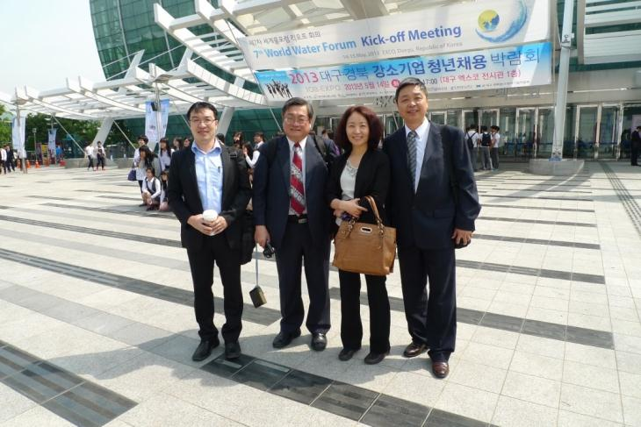

圖二、團員於會場前合影

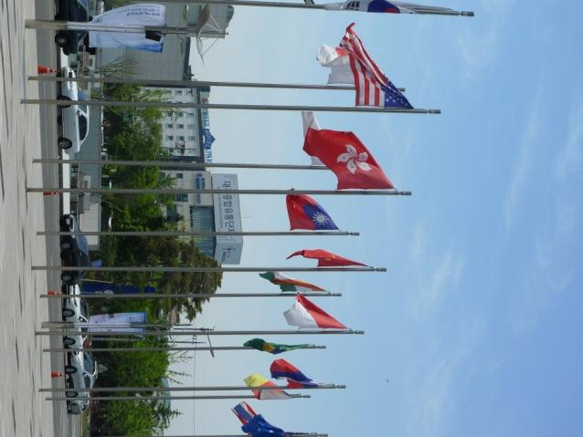

圖三、會場外國旗飄揚

z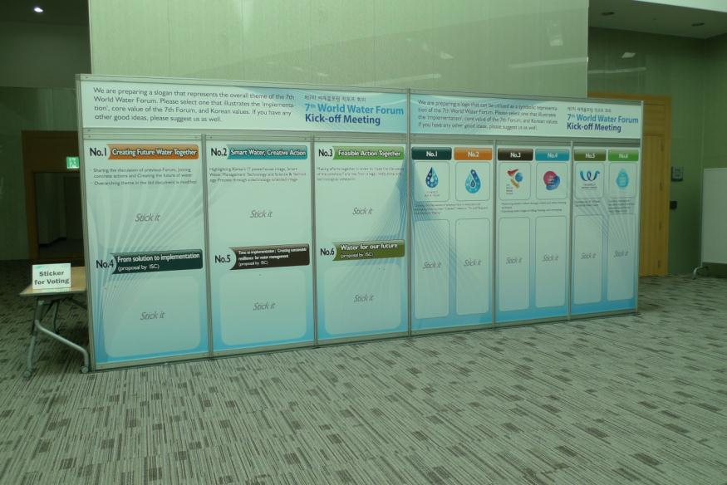

圖四、會場外票選Slogan

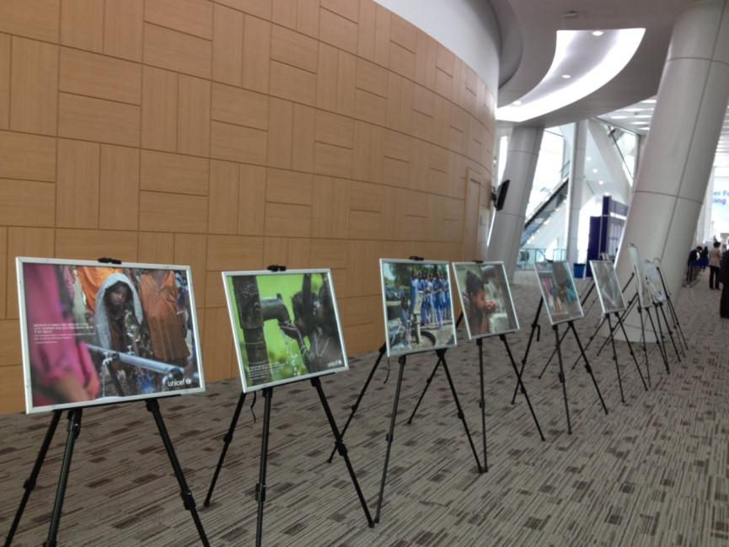

圖五 會場外展示照片畫作

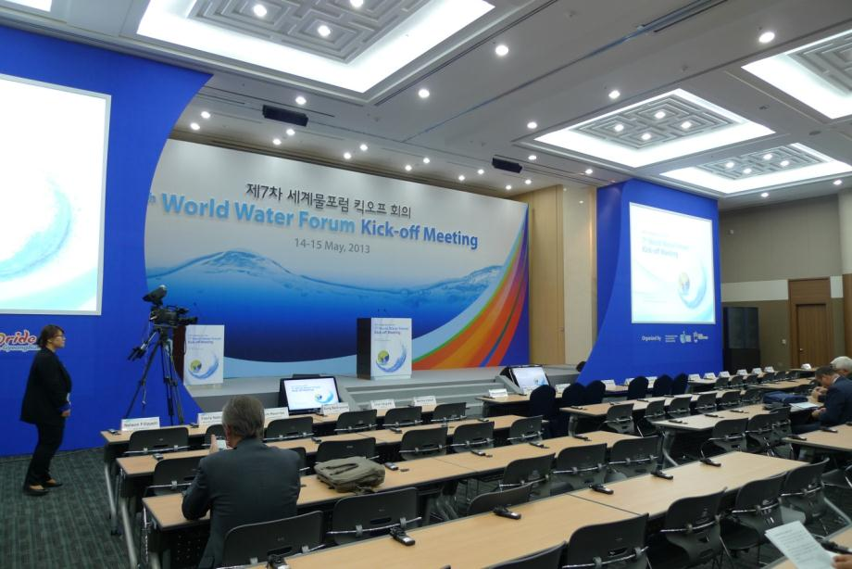

圖六、會議前會場

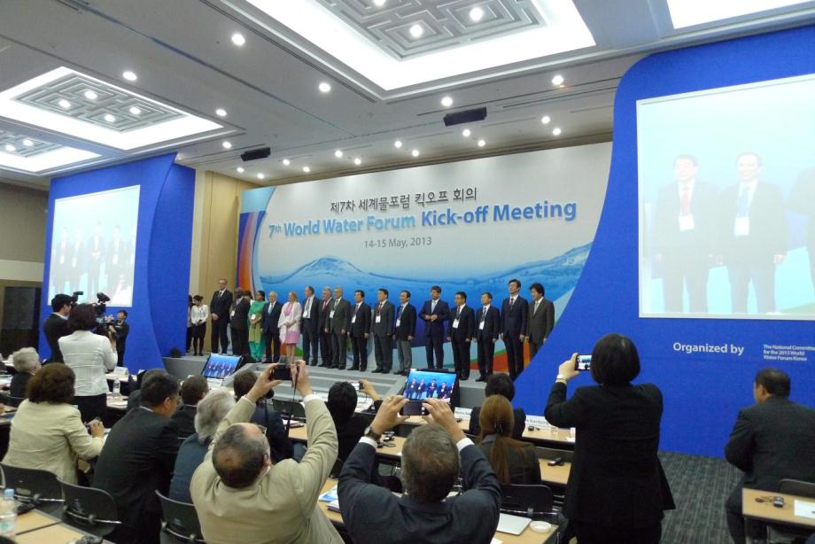

圖七、International Steering Committee介紹

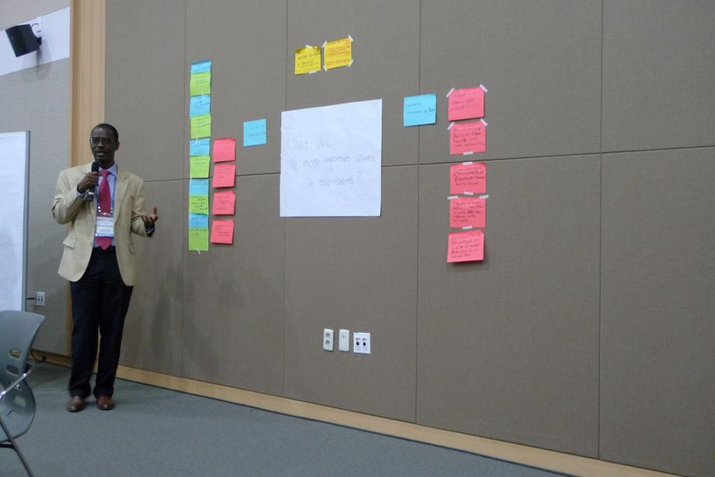

圖八、Roundtable討論小結

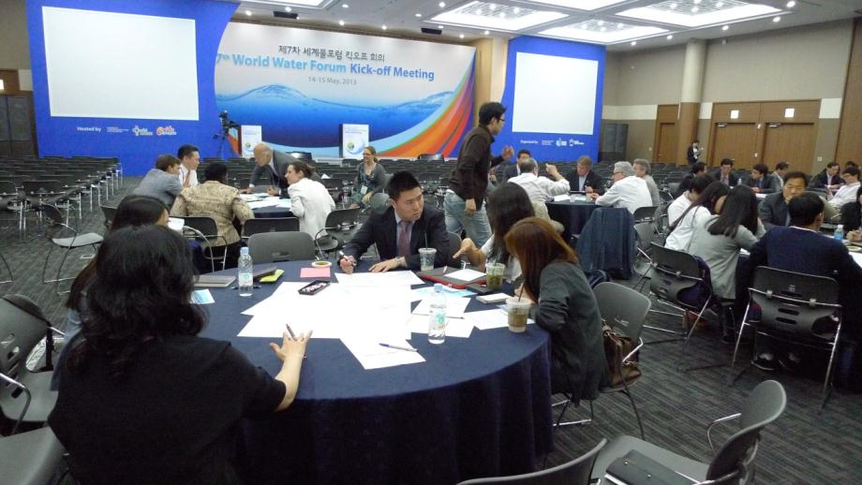

圖九、Roundtable討論實況

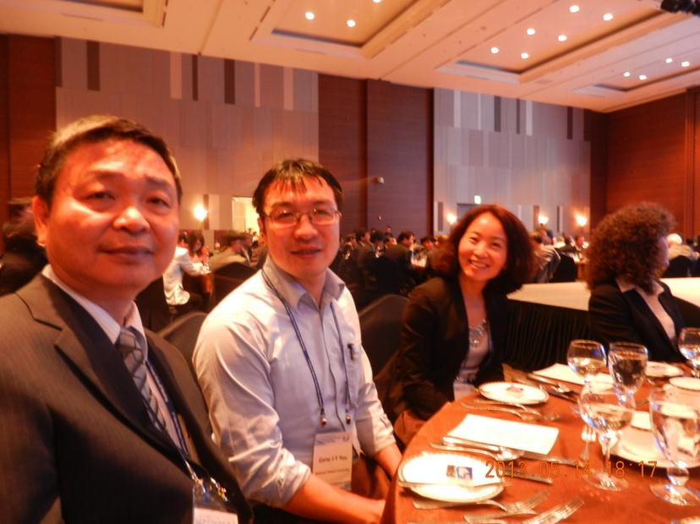

圖十、晚宴會場

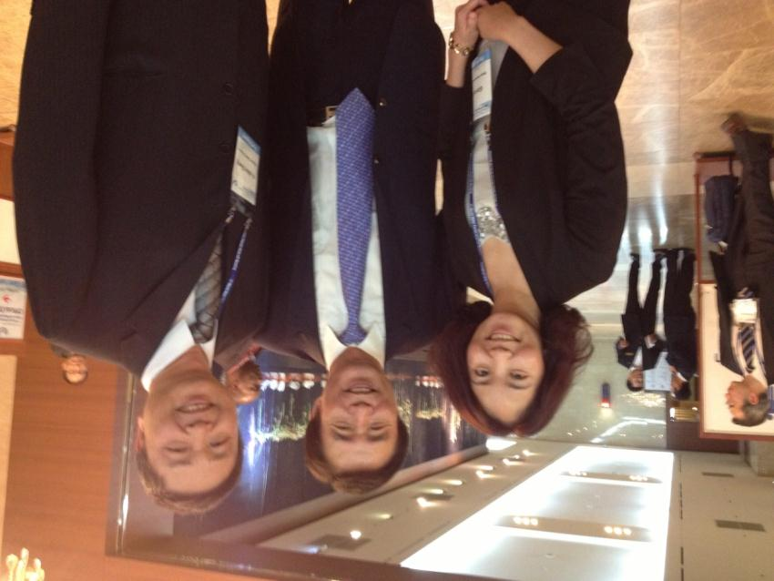

圖十一、林惠芬科長、張斐章教授與大邱市長Kim, Bumil合影

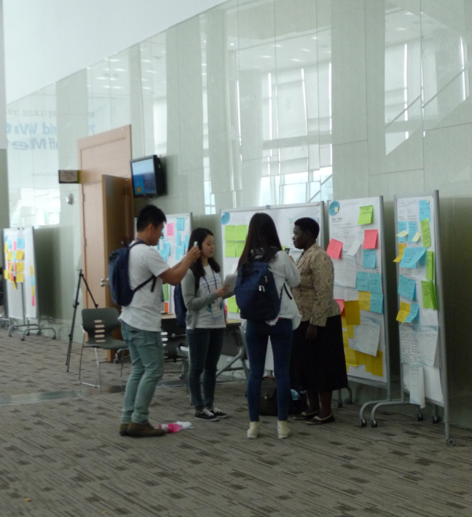

圖八、韓國水青採訪外籍與會者

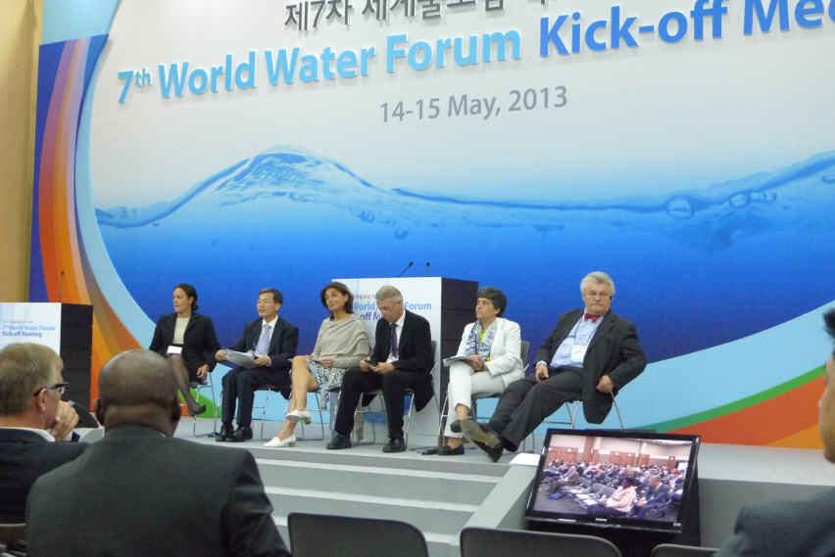

圖九、會後總結

# 伍、心得與建議

1. 本次會議屬於閉門會議，需有邀請函方能參加，然邀請函根據本次不同單位嘗試的結果，在邀請函取得上並無較大困難。
2. 水利署以往參與WWF均將焦點放於大會，就本次參與心得，建議本次利用在韓國舉辦之地利之便，完整參與歷次籌備會議，全面掌握其運作方式，俾利之後通盤規劃參與策略。
3. 本次Kick-off meeting主要為主辦單位蒐集各界意見，尚無表達、爭取主辦場次時機，如以爭取主辦場次機會為目的，參與人力可以適當規劃調整。
4. 本會議雖然並非規劃主辦場次為主，但為各不同單位人士作為社交之場合，除正式人員外，有許多不同背景之參與者於會議中尋找相關個人、組織之業務機會。由於限制較小，會前之籌備會議反而有更多機會分享台灣經驗，且與會者多為各國長年參與WWF之核心人物，可與其有有更多交流、厚植關係之機會。
5. 本次與會主要為各國家、民間團體、學術組織負責該單位參與WWF之業務負責人員，除主辦單位韓國之參與者外8成以上與會者均同時參與WWF6、一半以上同時參與過去3屆，因此WWF不僅是全球最大型之水高峰會議，亦為全面性、持續性之溝通平台。
6. 本次會議之分組討論議題多架構在以往數屆論壇之基礎上，尋求未來努力之目標，我國團員對於過去類似籌備會議未參與，主辦單位提供之背景資料不足，故能貢獻之意見有限，多數時候為摸索、拼湊其運作方式，未來如持續、積極參與WWF為確定政策，建議從類似之籌備會議即參與，與各單位代表建立深厚情誼。
7. 以Kick-off meeting之定位而言，Kick-off meeting為第一次之籌備會議、除議題設定具焦外較無具體結果，其所作成之結論對於日後活動之影響需進一步觀察評估。參與團員討論時可以嘗試將台灣重要或相關議題予以帶入，增加未來之參與可能性，然不容易具體於結論之中、成效可能不顯著。
8. 明（2014）年之第二次籌備會議將確定討論主題及籌辦單位(Coordinator)，會議形式與主題決定應為2013第一季開始、建議署方可以持續注意，第二次籌備會議將較為具體，建議署方以具有決策主導權之人員與會。
9. 水利署參與WWF7之定位應予以規劃明確，雖原則上由政府主導，積極結合學界、產業界、NGO、青年等多元管道參與國際組織活動，但不應單純以參與為目的，如何確定到水利署之定位後，應予以詳細規劃相關機制，以協調鼓勵國內不管是各部會、地方政府、非政府組織以、學界與個人之參與。
10. 初步建議以參加主要活動包括Thematic Process、Regional Process、Science & Technology Process為主，Political Process由於現實條件之關係，建議適當觀察，外圍活動之參加較無阻力，應是掌握之資源與是否合作單位規劃參與。
11. 建議於本（2013）年即開始與可能之各系列(process) coordinator聯繫尋求合作機會。其中日本主導之APWF (Asia-Pacific Water Forum)及JWF (Japan Water Forum)業擔任 Regional Process 中之亞太地區（Asia Pacific）coordinator多屆，我國與日本之關係密切，應可加強經營，作為實質參與WWF之管道。
12. WWF7新增之 Science and Technology Process架構與實質內容目前尚不明朗，我國在水科技方面成就斐然，後續可密切觀察，伺機將我國強項如都市防洪、地層下陷防治、氣候變遷調適研究等推向國際舞台，建議可以由水利署規劃直接向ISC提出proposal建議相關討論議題。
13. 受限於非會員身份，建議水利署參與主要方式為(1)透過台灣直接可以掌握之非政府組織予以參與，(2)以官方或非官方名義透過跟國外其他單位合辦方式參與。此外並仍應持續以台灣官方名義申請主辦部分場次，作為嘗試。
14. 以官方組織參與為最終目標，但因水利人員多無外交之背景，一旦有可能參與機會時、適當導入正式外交人員之角色予以協助有其必要性，建議署方適當考量。
15. 青年參與方面對於台灣相當友善，目前未見明顯阻力、應持續經營此一面向之可能性，規劃長期參與計畫。
16. 如能順利參與WWF7，會場與大邱市間之大眾交通並目前不便利，機場容量也相當受限，應提早規劃旅館行程等，以免因事務工作影響主要會議參與事宜。
17. 初步建議參考策略為

* 鼓勵協助各城市與大邱市推動雙方交流、展現都市水環境特
* 以PAWEES名義與日韓進行合作、共同參與
* 日本為歷屆亞太區域活動之主辦單位，與APWF及日本JWF尋求合作可能，建立長期合作關係
* 透過韓國主導之Science and Technology Process參與
* 與新加坡公共事業局PUB合作於自來水項目呈現相關成果
* 鼓勵於外圍或次要主要活動項目中參與（如 Water Fair or Expo, Youth Forum

# 附件1　 Roadmap for 7th World Water Forum

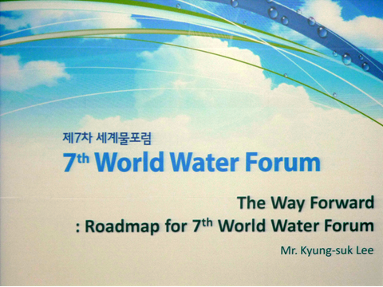

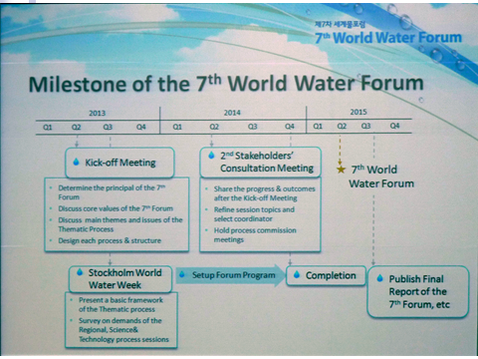

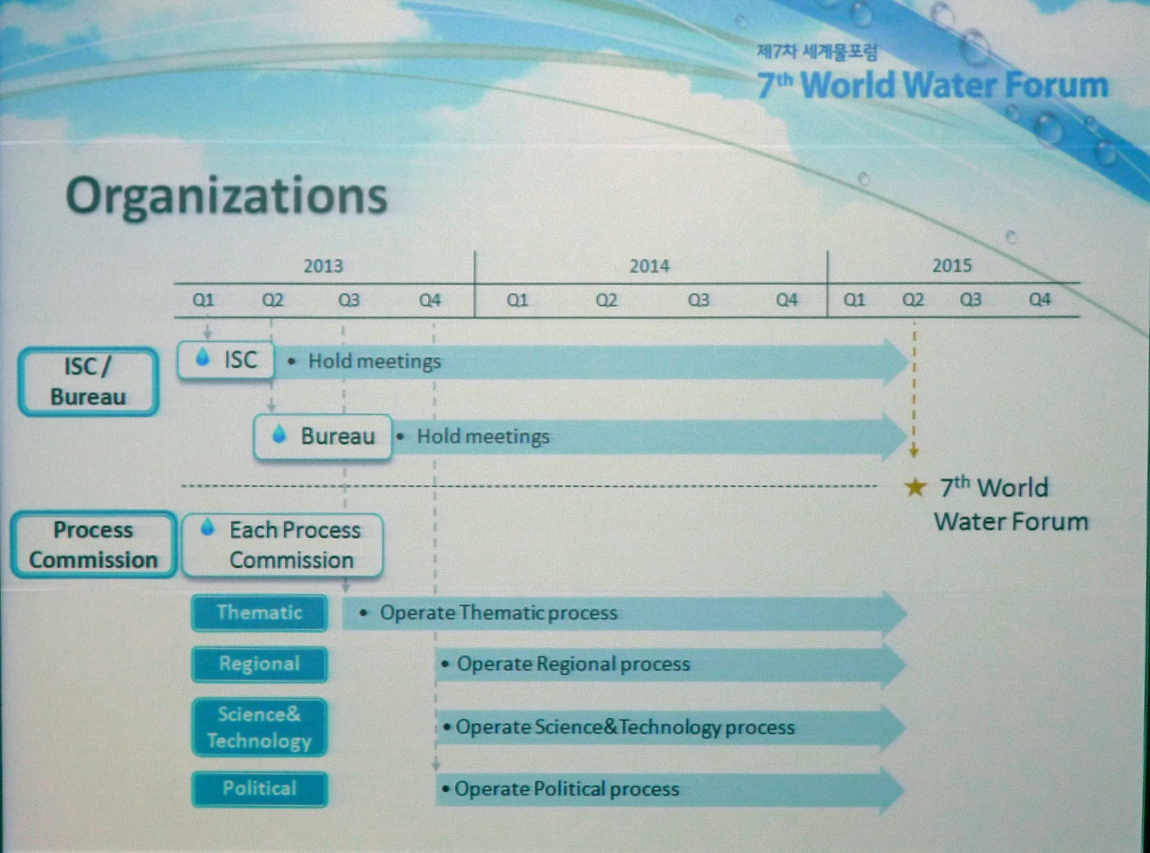

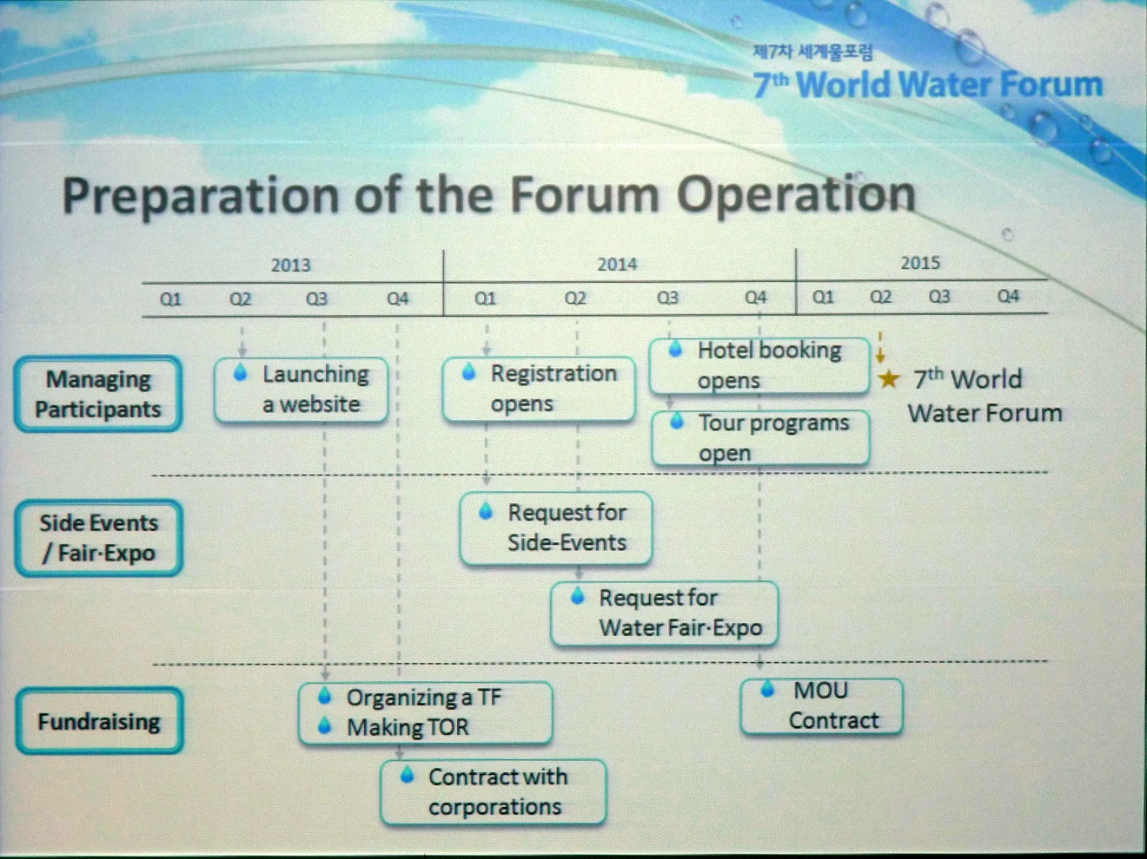

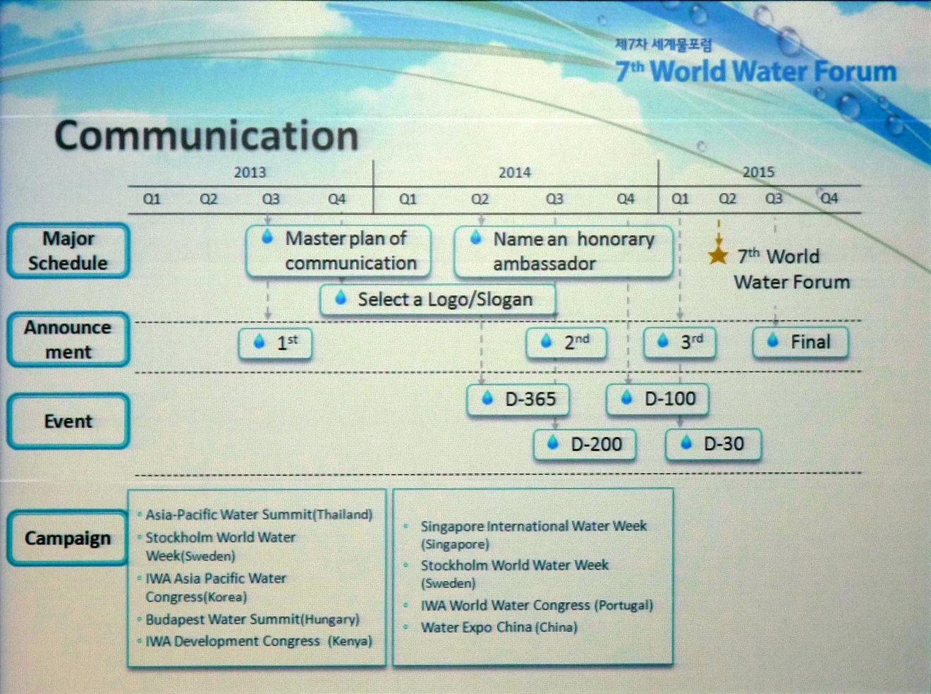

# 附件2　重要人士列表

|  |  |
| --- | --- |
| http://priceschool.usc.edu/files/assets/alumni/KimBumil.jpg | http://2.bp.blogspot.com/_glyLfBk9Cic/SwhFYymcNvI/AAAAAAAAMo0/aSicqV-h5lQ/s320/PROF.+BENEDITO+BRAGA+PRES+ANA.jpg |
| Mr. Bum-il Kim  大邱市長 | Prof. Benedito Braga,  WWC President, ISC member |
| Prof. A. Szöllösi-Nagy, PhD, DSc |  |
| András Szöllösi-Nagy,  ISC member, 可能為 Political Processes Committee | Gillian Martin Mehers  WWC活動長 |
|  | http://www.worldwatercouncil.org/fileadmin/world_water_council/documents_old/About_us/Governance/Board/New_photos_2010/soontak_lee.jpg |
| Professor Jeong, Sangman,  ISC member ,可能為S&C負責人 | Soontak LEE  ISC Co-Chair |
| http://www.irtces.org/zt/3ChinaUS_Workshop/report/parallel%20meeting/session%202/DSC01917.JPG | http://sanscontact.files.wordpress.com/2010/06/guy-fradin-agence-de-leau-seine-normandie.jpg |
| Hyoseop Woo  ISC member | PGuy Fradin  ISC member |
| http://t2.gstatic.com/images?q=tbn:ANd9GcQ19GYvFUAl1O7Z7bCYyQ8ZHVsFD24544P5vjRRxkemrXBQUk7PsA |  |
| Dogan Altinbilek  ISC member | Maurice Neo 梁俊輝  Director of Industry Development Department |